|  |  |  |
| --- | --- | --- |
| Materialien/Kompetenz  **Herstellen eines Schlüsselanhängers – Handskizze überarbeiten** |  | **Metalltechnik**  **MT01.01.02.03** |
| Teilkompetenz:   * Ich kann einfache Werkstücke skizzieren. * *Ich kann anderen zuhören.* | |  | | --- | | LernPROJEKT | | LernTHEMA | | **LernSCHRITT** | |



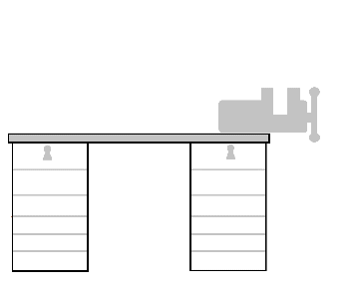

**Zum Einstieg: Färben Sie bitte die Bilder mit Farben Ihrer Wahl ein. Der Kreativität sind dabei keine Grenzen gesetzt.**



Siehe Lernschritt MT01.01.02.02

Sie haben gelernt wie eine **Handskizz*e*** erstellt werden soll und wie Sie eine **Handskizze** bemaßen sollen.

In der Praxis kann es sein, dass ein Werkstück nach der **Skizze** nicht so einfach gefertigt werden kann.

Gründe dafür können sein:

* Die Skizze ist zu kompliziert
* Es fehlen Werkzeuge
* Die Kontur kann nicht auf dem Rohteil angerissen werden
* …

Nun wollen wir gemeinsam die Skizzen anschauen und wenn notwendig verbessern. Wie soll Ihr Schlüsselanhänger aussehen?

Das Rohteil, das Sie zur Verfügung haben, hat die Abmaße 40x5x60. Sie haben in der Fachtheorie bereits einen Schlüsselanhänger skizziert.

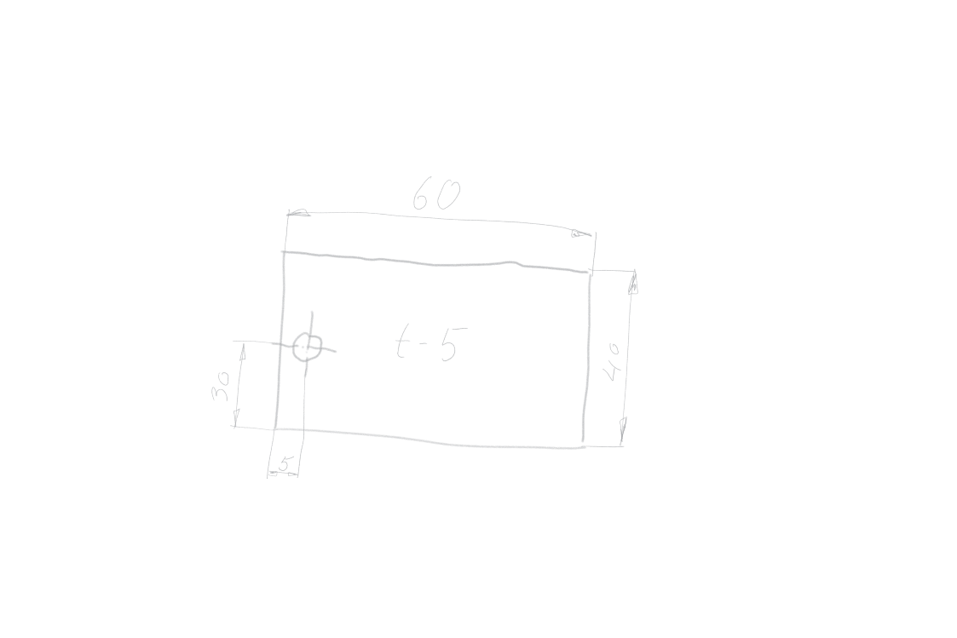



1. **Präsentieren Sie im Plenum, wie Ihr Schlüsselanhänger aussehen soll.**

Erklären Sie Ihren Mitschülerinnen und Ihren Mitschülern folgende Punkte:

* Warum gefällt Ihnen Ihr Schlüsselanhänger?
* Wie schätzen Sie den Schwierigkeitsgrad Ihres Schlüsselanhängers auf einer Skala von 1–10 ein?

**1 5 10**

Besprechen Sie gemeinsam, was verbessert werden kann.

1. **Erstellen Sie nun eine verbesserte Handskizze (frei Hand) Ihres Schlüsselanhängers. Benutzen Sie dazu folgendes Zeichenfeld:**

**Skizzieren Sie hier Ihren Schlüsselanhänger:**



Regeln für eine Handskizze:  
Siehe Lernschritt MT01.01.02.02

**

1. **Bemaßen Sie Ihre Skizze, wie Sie es bereits gelernt haben.**
2. **Besprechen Sie Ihre Skizze zu zweit, sprechen Sie über Ihr Arbeitsergebnis und das Arbeitsergebnis Ihrer Partnerin oder Ihres Partners. Achten Sie dabei auf folgende Punkte:**

* Sind die Bemaßungsregeln eingehalten?
* Sind alle Maße zu erkennen?



1. **Besprechen Sie Ihr Ergebnis mit Ihrer Lehrkraft.**

## Selbstreflexion

|  |  |  |  |
| --- | --- | --- | --- |
| **Reflexionsfragen** | 11-2 Smiley_zufrieden_grün | 11-4 Smiley_OK_gelb | 11-6 Smiley_unzufrieden_rot |
| Ich kann einfache Werkstücke skizzieren. |  |  |  |
| Ich kann anderen zuhören. |  |  |  |

Wie zufrieden bin ich mit meiner Arbeit an der Lernaufgabe?

11-2 Smiley_zufrieden_grün \_\_\_\_\_\_\_\_\_\_\_\_\_\_\_\_\_\_\_\_\_\_\_\_\_\_\_\_\_11-4 Smiley_OK_gelb\_\_\_\_\_\_\_\_\_\_\_\_\_\_\_\_\_\_\_\_\_\_\_\_\_\_\_\_\_11-6 Smiley_unzufrieden_rot

|  |  |  |
| --- | --- | --- |
| **Ich habe …** | |  |
|  | meinen Lernschritt im Ordner eingeheftet. | |
|  | den Arbeitsauftrag erledigt und das entsprechende Feld in der Lernwegeliste markiert. | |